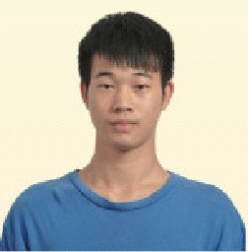
李雅堂
男 1990.07.19
广东工业大学
15017561455
liyatang@qq.com

求职意向
web前端开发
工作信息
QQ空间互动组前端工程师 -- 2012.5-2013.10
业务：礼物、收藏、积分、分享、新群空间应用主负责人，其中礼物收藏群空间一人担起开发责任和推动项目进度沟通，参与花藤、hotbar、qq客户端内嵌页面开发。
技术：事件通知和统计机制、模块化、下载处理、跨域处理、js脚步“编译”、jsonp、seajs、jQuery、sublime插件等
工具：sublime、fiddler等

QQ空间(Android)学习 -- 2013.10-2013.12
转型进修Android，参与礼物模块开发

手机QQ(Android)底层消息团队 -- 2013.10-现在
数据库研究：学习lucene，了解其索引搜索过程，对比其和原生的性能；学习金刚数据库（内部），测试其性能，评估适用性。
启动性能优化：手Q启动到拉完消息的过程，分析每个svn版本对性能的影响，自动化测试，traceview对比耗时点，性能优化（代码重构、缓存组建开发、性能监控）等。拿到业务突破奖（启动速度从4.5s下降到2.7s）。
工具研发：分析log工具、捞日志工具、启动性能分析工具、手Q快速切换账号插件工具


其他
个人博客：http://www.cnblogs.com/liyatang
github：https://github.com/liyatang
生活：531059158(qq) wxliyatang(微信)

自我评价
偷懒：工作中善于利用工具，学习新知识写工具；发现推动修改工作流程不合理地方；
沟通规划：工作安排时间规划合理，善于根据优先级处理临时事情；和同事老大保持沟通汇报记录和求助。
自我：对产品有主人翁意识，有想法，问题主动推进
多彩：篮球、骑行、游泳、飞盘、卡牌、做饭、游戏、自驾游
诚实：诚实是一种美德

Thanks :-)

